ACTIVIDAD 2
PARCIAL 2
"MEDICINA BASADA EN EVIDENCIAS”

MÉDICINA BASADA EN EVIDENCIAS

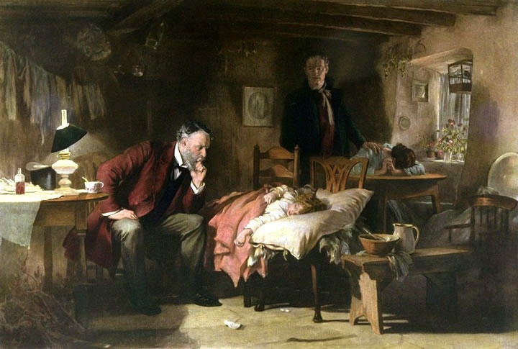

JUAN JAVIER FLORES HERNÁNDEZ
LME3481

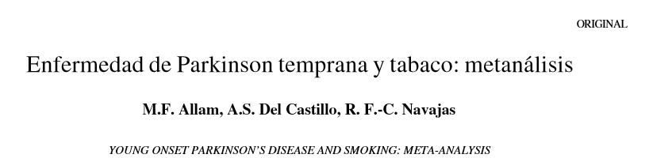

OBJETIVO PRIMARIO DE UN METAANALISIS

•¿Se definió la pregunta claramente?

SI, buscan una asociación entre el tabaco y el Parkinson en los jóvenes.

•¿Se especificó la condición que se estudia?
Si, el efecto de la enfermedad de Parkinson y su asociación entre los jóvenes y el tabaco.
.

BUSQUEDA Y SELECCIÓN DE ARTICULOS

•¿Se especificó la estrategia utilizada en la búsqueda de artículos?

SI, se consultaron bases de datos externas como lo fue CDC, medline, psycLIT.
.
•¿Se definieron a priori los criterios de elegibilidad de los artículos?

SI, artículos con asociación de riesgo de enfermedad de parkinson y el habito tabáquico,
.
•¿Fueron apropiados los criterios utilizados para seleccionar los artículos de inclusión?

SI, no hubo restricciones en el idioma, aunque no se estableció un límite en la fecha de los artículos, y no todos fueron recientes o actualizados, se incluyeron trabajos originales, se examinaron y evaluaron, estudios con especificación de riesgo relativo y odds ratio.

•¿Se evaluó la validez de los artículos incluidos?

SI, se examinaron los artículos de forma individualizada, se hizo reanalisis y seguimiento adicional.

•¿Fueron los estudios hechos al azar?

SI, se eligieron todos aquellos que cumplieran con los criterios de inclusión mencionados anteriormente.
•¿Se identificaron los sesgos de los artículos incluidos?

SI, se encontraron variaciones en los resultados de los estudios, debido a tamaño de muestras insuficientes o no había criterios de compatibilidad entre los pacientes.
.
•¿Son los métodos lo bastante explícitos para asegurar reproductividad?

SI, se describe el cómo obtener el grado de homogenecidad en los estudios aprobados para análisis aleatorio.

•¿Cuál fue el periodo de publicación evaluado?

No se establece como tal algún periodo publicado.

•¿Se incorporaron metanálisis en diferentes lenguajes?
SI, no se usaron solo artículos en ingles

•¿Fue el tamaño de la población suficiente?

NO menciona en ningún momento la cantidad en total de personas analizadas solo los

•¿Fue el tiempo de seguimiento suficiente para dar una conclusión valida?

NO ya que realmente nunca habla de cuanto fue el seguimiento en cada artículo analizado.

•¿Fueron los tratamientos o exposiciones similares?

SI todos los artículos estudiaron la exposición al tabaco y el impacto del tabaquismo en edades tempranas.
.

•¿Se tiene información completa de los métodos utilizados en cada estudio?

NO, ya que realmente no se desarrolló la metodología de los estudios seleccionados en cada estudio de los artículos mencionados, se menciona que todos los que fueron consultados se trataban de artículos de casos y controles.

•¿Se tiene información de estudios no publicados?

No, Solo manejaron artículos aceptados de publicación original.

EXTRACCION DE DATOS

•¿Se realizó una extracción cuidadosa de los datos?

SI, se manejaron datos de estudios de casos y controles.

•¿Fueron entrenadas las personas encargadas de extraer los datos?

NO se menciona si tuvieron alguna capacitación.
.
•¿Fueron los encargados de la extracción cegados a las fuentes y los autores?

NO se menciona encargados de la extracción de datos.
.

•¿Fueron los resultados de utilidad clínica?

No porque realmente no se comprobó algo realmente significativo, el tabaquismo en edades tempranas no actúa como factor protector, sino como un precursor de desarrollo de patologías sistémicas cada vez a edad más temprana, los artículos revisados no aportaron mucha utilidad clínica.

•¿Cuáles son los beneficios, daños y costos?

Este metanálisis demuestra que se necesita ampliar más el tema, en el ámbito de investigación ya que realmente hay muy pocos artículos, que cumplan con todos los criterios de inclusión establecidos, por lo que dificulto más el análisis sin llegar bien a un resultado concreto, ya que la mayoría de artículos se trataron de casos y controles.

ANALISIS ESTADISTICO

•¿Se realizó una prueba de homogeneidad?

SI, se trató de estudiar a población que cumplieran con los mismos parámetros en estudio y para su desarrollo, se valoró mediante una prueba de chi al cuadradado.

•¿Se utilizó el análisis de efectos al azar, especialmente si la prueba de homogeneidad fue positiva?
No, ya que fue negativa, se consideraron las variaciones entre los estudios revisados, para posteriormente hacer análisis del efecto aleatorio.

•¿Se proporcionaron los intervalos de confianza del estimado global?

Si, fueron del 95%.

•¿Se determinaron los factores que más influenciaron el resultado?

Si, por ejemplo el uso de artículos basados solo en casos y controles, las edades variaron de un estudio a otro analizado, se incluyeron todos los estudios encontrados ya que hay muy pocos que hablen del tema como tal, no hubo estudios de cohorte que investigaran el tema, recomiendan la elaboración de estudios prospectivos sobre formas tempranas del Parkinson, para ampliar el tema en materia de investigación.
